Pokreni posao i karijeru – Career Booster slijeće u Rijeku!
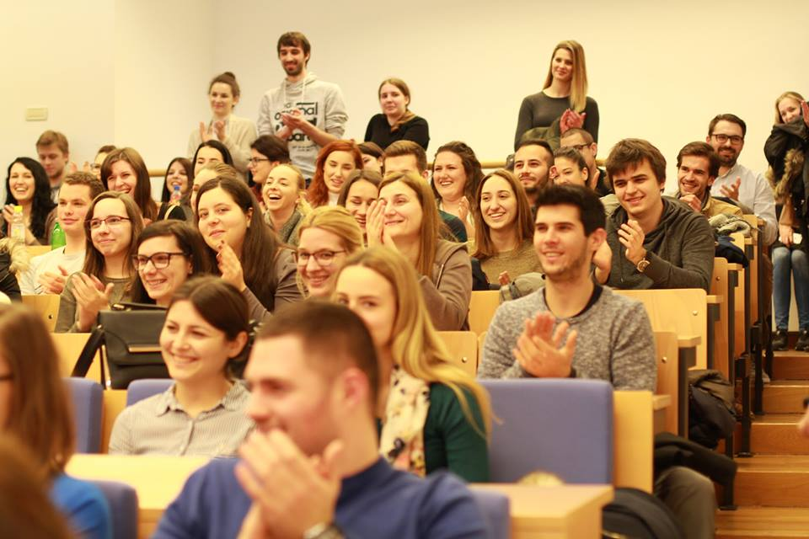

Career Booster održat će se od 6.-8. ožujka u Rijeci, a očekuje se sudjelovanje 200 studenatai mladih različitih usmjerenja. Sudionici će imati priliku vidjeti kako izgleda rad u uspješnim kompanijama, koje su mogućnosti zapošljavanja te rješavati njihove mini case study-e.

Career Booster održat će se 6.-8. ožujka na Ekonomskom fakultetu, a za sudionike je odlična prilika za učenje i usavršavanje, za poslušati inspirativne priče uspješnih pojedinaca, upoznavanje s novim trendovima i tehnologijama te povezivanje s poslodavcima iz različitih djelatnosti.
Career Booster omogućava studentima i mladima omogućava da steknu znanja i vještine potrebna za brži i lakši ulazak na tržište rada. Sudionici će imati priliku steći praktična znanja i vještine iz različitih područja, naučiti kako tražiti posao, ostvariti kontakte s budućim poslodavcima, bolje upoznati svoje sposobnosti, saznati što od njih očekuju poslodavci, kako upravljati svojom karijerom te dobiti potrebne informacije i motivaciju za uspjeh na studiju i poslu.
U sklopu Career Boostera poslodavci iz različitih djelatnosti predstaviti će kompanije, selekcijske postupke, sezonske poslove, mogućnosti za praksu i zapošljavanje...Sudionici će imati priliku rješavati četiri mini case study-a kompanija iz različitih djelatnosti. Održat će se i specijalizirane radionice iz različitih područja poput financija, marketinga, IT, novinarstva, managementa, PRa, poduzetništva, prodaje, soft skillsa i dr.
Na Career Booster između ostaloga, dolaze poznati predavači – Goran Vrabec, direktor Volim ljuto, Bruno Glavan, vlasnik agencije Nivago, Marija Mažar, vlasnica agencije Alura i osnivačica bloga Stilueta, Katarina Toković, voditelj prodaje u Oktal Pharmi, Željka Budić, centar menager ZTCa. U sklopu speed datinga predstaviti će se brojni poslodavci poput Valamara, Arbone, Nivaga...
Organizator Career Boostera u Rijeci je Start-Up udruga, Ekonomski fakultet i Centar za karijere EFRI, a u projektu će sudjelovati 20-ak kompanija, potpornih institucija poslovanja, tijela lokalne i državne vlasti, obrazovnih institucija, organizacija i udruga.
U projektu mogu sudjelovati dvije kategorije sudionika: studenti svih godina studija različitih struka (ekonomija, informatika, matematika, tehničke i humanističke znanosti...) i mlade osobe do 30 godina s VŠS i VSS. Sudjelovanje u svim aktivnostima projekta je besplatno, a prijaviti se može najkasnije do 05. ožujka preko linka: https://goo.gl/7RPdzh.
Više informacija o projektu možete pronaći na web stranicama udruge http://www.startup-udruga.hr/, facebook stranici natjecanja Career Booster ili postaviti upit na start.up.udruga@gmail.com.

Career Booster održan je u pet gradova u Hrvatskoj, pri čemu je sudjelovalo 1500 sudionika. Nakon Rijeke, slijede izdanja u još šest gradova u Hrvatskoj, a potom su predviđena gostovanja u većim gradovima JI Europe. Kroz projekt dvadesetak je sudionika zaposleno kod partnera koji su predstavili poslovne slučajeve. Uspješne priče pojedinaca mogu se pogledati na You Tube kanalu.

